CANALIZAR ANIMALES
TIPOS DE VENAS

YUGULAR
CEFÁLICA
SAFENA
FEMORAL
ORBITAL
Se puede acceder fácilmente a ella
Es más cómoda, rápida y segura
Se puede presionar en la zona lateral a la tráquea con el dedo pulgar por encima de la escapula
Es a menudo el lugar más común y más fácil de usar para el cateterismo
Se puede comprimir por encima del codo
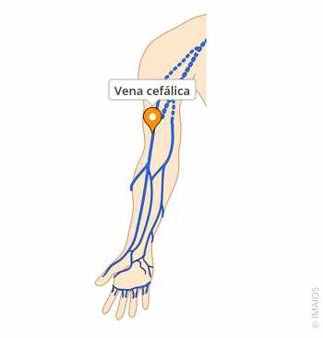
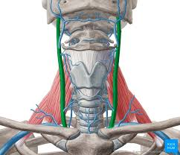
Es más móvil, por lo que es más incómoda
Se puede comprimir por encima de la rodilla
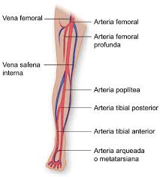
Se necesita la compresión manual por encima de la rodilla
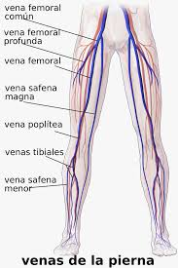
Se puede utilizar para tomar muestras de sangre
En algunos casos, se puede recurrir al corte de la punta de la cola.
La canalización intravenosa es un procedimiento rutinario realizado con mayor frecuencia en las consultas veterinarias
